Manual de Instalación



|  |  |  |
| --- | --- | --- |
| Editor | Versión | Observaciones |
| Danna Vanessa Solís Valdivia | 4.0.0 | En esta versión se implementa la aplicación funcional con:  Conexión a base de datos.  Routeo entre pantallas.  Cerrar sesión.  Iniciar sesión.  Eliminar cuenta.  Carrito de compras.  Procesar compra. |

**Introducción**

El presente manual fue desarrollado en vías de proporcionar una guía para los desarrolladores que se encuentran aplicando nuevas mejoras al desarrollo, permitiendo configurar sus equipos personales un ambiente de desarrollo estable y compatible con las implementaciones de nuevas versiones en la tecnología.

**Lista de Pre requisitos**

|  |  |
| --- | --- |
|  | Pre Requisitos |
| Flutter | Es necesario tener instalado flutter ya que es el framework que se ocupa para trabajar. |
| Firebase | Firebase es el administrador de base de datos que se utiliza para utilizar colecciones como user y listaCategorias. |
| Dart | Dart es el lenguaje de programación que se utilizara para crear las vistas en dart. |
| Android studio | Este es necesario debido a que gracias a el podras emular los dispositivos móviles. |
| Git desktop | Para clonar el reporte de github con el código |
| Plugis VS CODE | Es necesario que cada desarrollador tenga el mismo paquete de plugis para que sea más fácil trabajar con el formato que se a manejado. |

1. **Instalación de flutter.**

Tienes que acceder a: https://flutter.dev/

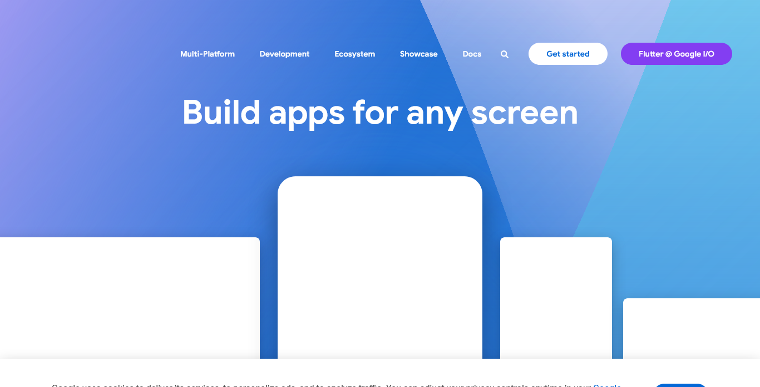

Después debes de ir a “Get started”, para comenzar con la instalación.

Después debes de elegir el sistema operativo en el que se va a instalar.

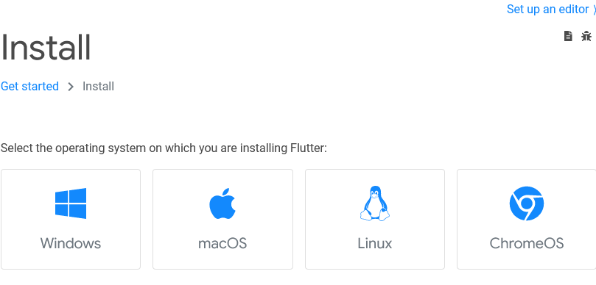

Después debes de descargar el SDK de flutter.

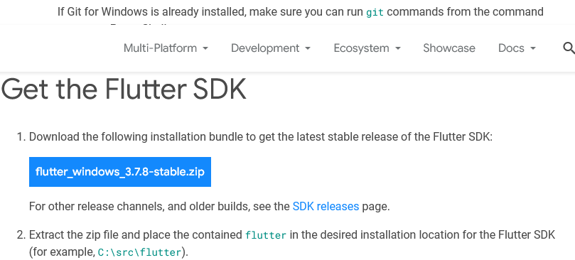

Lo vas a extraer en una carpeta en el disco local C: la carpeta se debe de llamar “src” ahí colocas el SDK de flutter.

Después debes de agregar el path en las variables de entorno del equipo de cómputo.

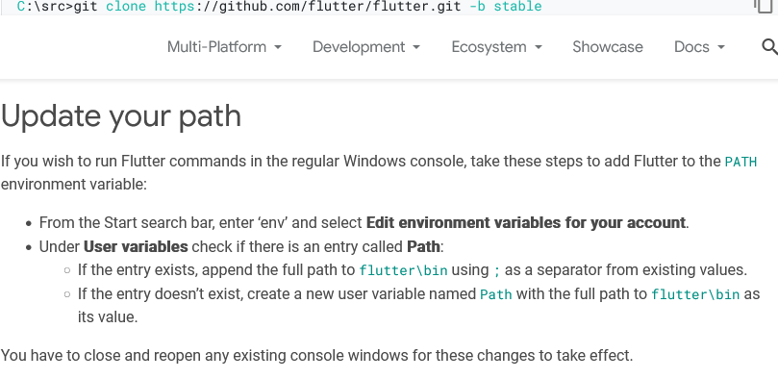

Después debes de correr los siguientes comandos en Power Shell el primero es “Flutter doctor”, si todo sale bien en el power Shell debe de salir que necesitas para que flutter corra correctamente.

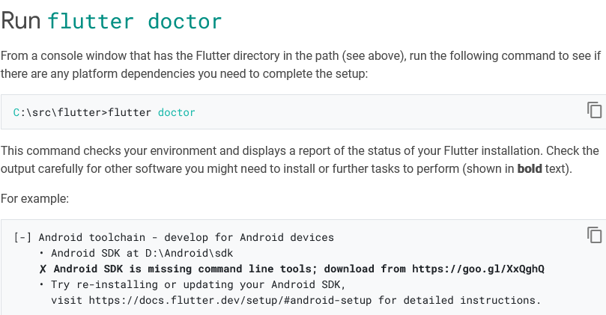

Si llega a salir un error de que Flutter no esta dentro de las palabras de la laptop debes de volver a colocar las variables de entorno y reiniciar ya que si no reinicias no se agregan los path en las variables de entorno.

Después es importante aceptar las licencias del SDK de Android para lograr trabajar con dispositivos Android.

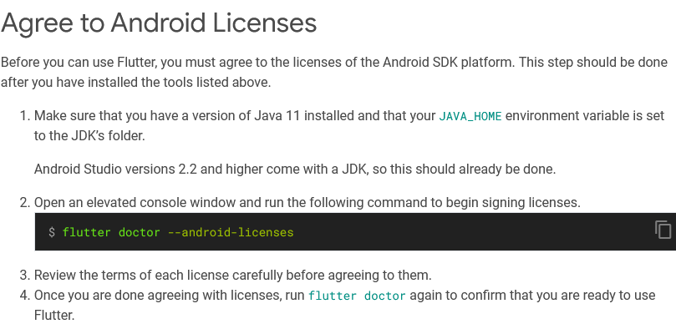

**Nota:** Si cuentas con un dispositivo con procesador AMD no vas a lograr emular el dispositivo virtual, este paso únicamente es para dispositivos con procesador Intel ya que en esos dispositivos si se puede activar la virtualización.

1. **Emulador Android studio.**

Primero debes de entrar a Android Studio.

Entras en device Manager.

Después seleccionas en “Create device”.

Vas a configurar el dispositivo según los requerimientos de tu computadora,

1. **Correr el entorno de trabajo de trabajo.**

Primero debes de clonar el repositorio de git: https://github.com/sanchezabad034/easy_food

Una vez clonado es importante proyecto es necesario correr los siguientes comandos:

* Flutter pub get.
* Flutter packages pub run build_runneer build –delete-conflicting-outputs.